Prénom, nom de l’élève : ……………………………………………………………………………………………………………………………………….
ENTREES | IMMERSIONS | EQUILIBRES / FLOTTAISONS | DEPLACEMENTS | ACTIONS JUXTAPPOSEES / ENCHAÎNEES
Descendre à l’échelle | S’asperger le visage | Faire une étoile de mer en tenant le mur à 2 mains | Se déplacer à l’aide du mur | Actions juxtaposées
Assis sur le mur | Mettre la bouche dans l’eau et faire des bulles | Faire une étoile de mer en tenant le mur à une main | Se déplacer à l’aide de la ligne d’eau
Entrer en sautant avec aide (frite ou perche …) | Passer sous la ligne d’eau | Faire une étoile de mer | Se déplacer sur le ventre ou le dos à l’aide de matériel
Entrer en sautant sans aide | Descendre le long de la perche | Sauter et remonter sans bouger | Fusée ventrale 5 à 10m
Sauter du plot | Passer dans un cerceau avec l’aide du matériel | Flottaison dorsale avec appui | Fusée dorsale 5 à 10m
Saut en bouteille | Passer dans un cerceau à 50 cm de profondeur (sans matériel) | Tenir une étoile de mer pendant 5 à 10s. | Nager 15 m en autonomie | 2 actions enchaînées (entrée/déplacement ou immersion/déplacement) | Attendus de fin de cycle atteints
Chute (avant ou arrière) | Plonger en canard et passer dans un cerceau à 1 m de profondeur | Flottaison dorsale sans appui | Enchaîner 10msur le ventre et 10 m sur le dos | 3 actions enchaînées
Plonger à genou | Aller chercher 3 objets différents (sans aide, moyenne et grande profondeur) | Enchaîner étoile ventrale et étoile dorsale sans reprise d’appuis | Se déplacer avec les bras ET les jambes (bras moteurs) | 4 actions enchaînées
Plonger du bord | Réaliser un parcours subaquatique (en autonomie) | Equilibre vertical | Se déplacer sur 15 m en nage alternée ventrale
Plonger du plot | Passer dans un cerceau sur le dos puis sur le ventre sans remonter | Faire une pirouette | Se déplacer sur 15 m en nage alternée dorsale

ENTREES | IMMERSIONS | EQUILIBRES / FLOTTAISONS | DEPLACEMENTS | ACTIONS JUXTAPPOSEES / ENCHAÎNEES
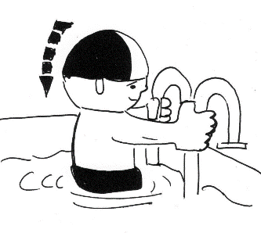 | 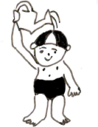 | 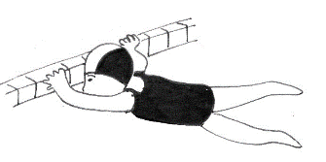 | 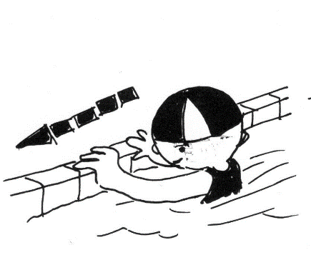 | Actions juxtaposées
Descendre à l’échelle | S’asperger le visage | Faire une étoile de mer en tenant le mur à 2 mains | Se déplacer à l’aide du mur
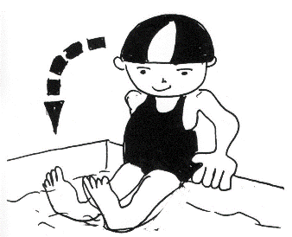 | 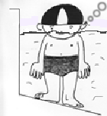 | 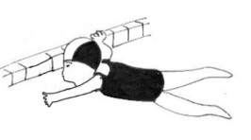 | 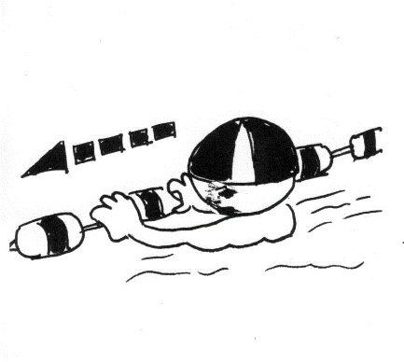
Assis sur le mur | Mettre la bouche dans l’eau et faire des bulles | Faire une étoile de mer en tenant le mur à une main | Se déplacer à l’aide de la ligne d’eau
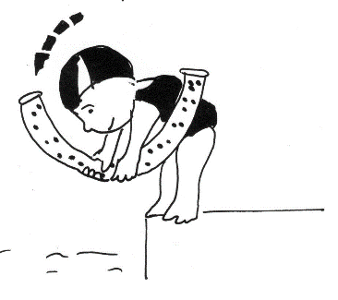 | 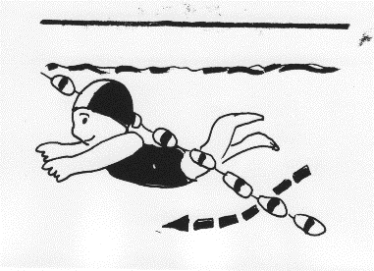 | 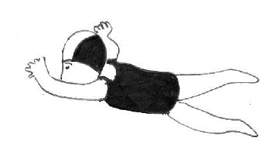 | 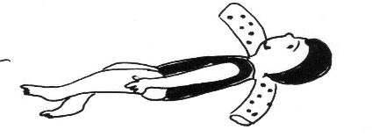  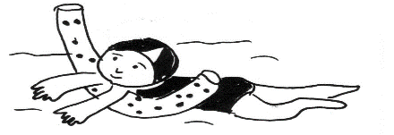
Entrer en sautant avec aide (frite ou perche …) | Passer sous la ligne d’eau | Faire une étoile de mer | Se déplacer sur le ventre ou le dos à l’aide de matériel
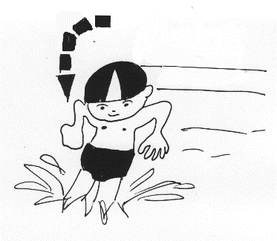 | 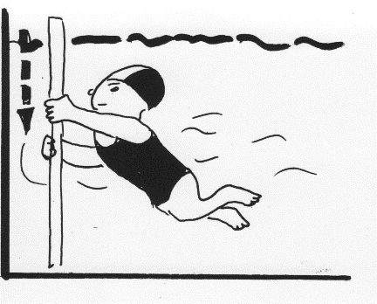 | 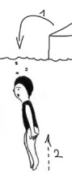 | 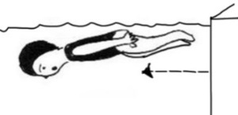
Entrer en sautant sans aide | Descendre le long de la perche | Sauter et  remonter sans bouger | Fusée ventrale 5 à 10m
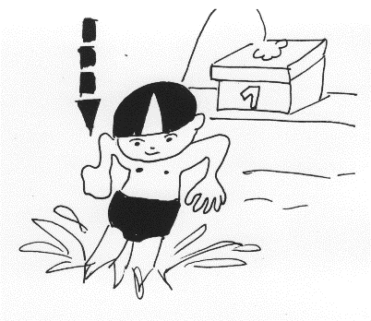 | 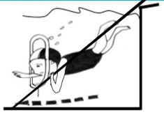 | 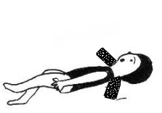 | 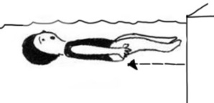
Sauter du plot | Passer dans un cerceau avec l’aide du matériel | Flottaison dorsale avec appui | Fusée dorsale 5 à 10m
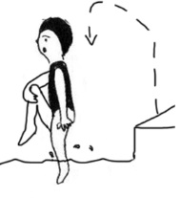 | 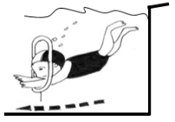 | 1…2…3…4…5…! | 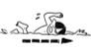 | 2 actions enchaînées (entrée/ déplacement ou immersion/ déplacement) | Attendus de fin de cycle 2 atteints
Saut en bouteille | Passer dans un cerceau à 50 cm de profondeur (sans matériel) | Tenir une étoile de mer pendant 5 à 10s. | Nager 15 m en autonomie
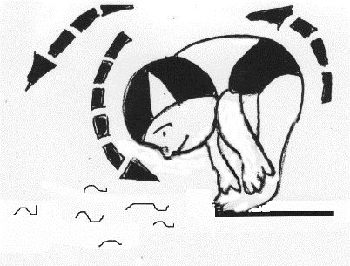 | 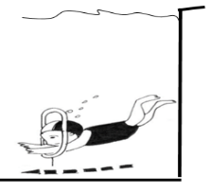 | 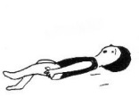 |  | 3 actions enchaînées
Chute (avant ou arrière) | Plonger en  canard et passer dans un cerceau à 1 m de profondeur | Flottaison dorsale sans appui | Enchaîner 10msur le ventre et 10 m sur le dos
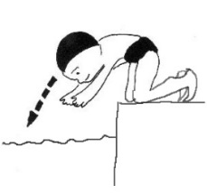 | 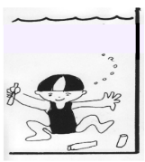 | 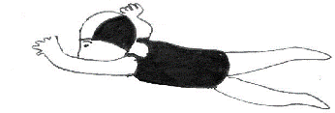  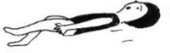 | 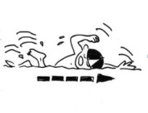 | 4 actions enchaînées
Plonger à genou | Aller chercher 3  objets différents (sans aide, moyenne et grandeprofondeur) | Enchaîner étoile ventrale et étoile dorsale sans reprise d’appuis | Se déplacer avec les bras ET les jambes (bras moteurs)
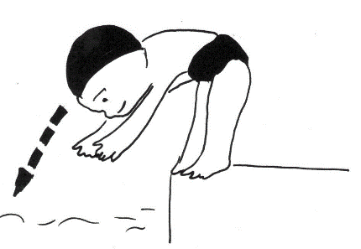 | 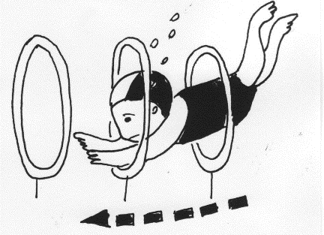 | 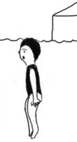 | 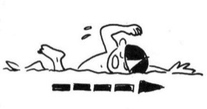
Plonger du bord | Réaliser un parcours subaquatique (en autonomie) | Equilibre vertical | Se déplacer sur 15 m en nage alternée ventrale
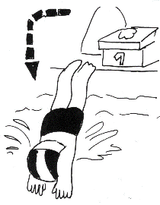 | 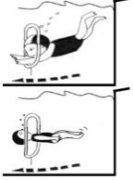 | 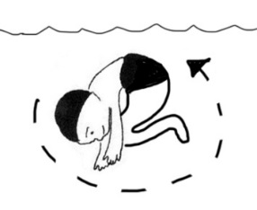 | 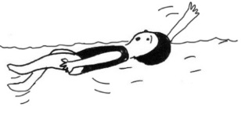
Plonger du plot | Passer dans un  cerceau sur le dos puis  sur le ventre sans remonter | Faire une pirouette | Se déplacer sur 15 m en nage alternée dorsale

